简 历

__·个人资料·_________________________________________________________________________________
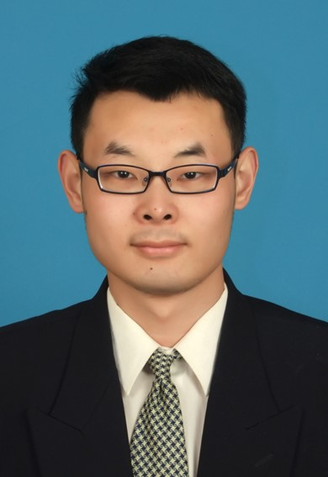
姓 名：卢宏政 性 别：男 出生年月：1990.1
籍 贯：山东沂水 身 高：176cm 政治面貌：团员
学 历：本科 专 业：生物工程
手 机：15601916807
电子邮箱：1187563558@qq.com

_·技能状况_· _____________________________________________________________________

英语四级

__·工作经历· ______________________________________________________________________
2016.5------2017.7 广州畅联国际物流股份有限公司 操作主管
工作描述：在公司的增城仓库1号库做见习主管，主要负责该库博世AA、博世PT、利丰食品、博世GS、矢崎、汉宏、创炎项目的日常仓储管理和人员安排。
2013.7------2016.5 上海畅联国际物流股份有限公司 储备干部
工作描述：在畅联作为储备干部，经历了系统的轮岗，先在货代部的报关现场担任现场制单员负责进口和入境出口货物查询、打单、校对、发送、放行、报关 、转单（主要）；现场签收和发送；制作商检报检单等工作；然后轮岗到仓储配送部的博世力士乐项目部学习仓库的日常管理工作；最后去了公司的ABU部门，在宁波的吉利项目负责汽车装配线的上线工作；最终在公司的仓储配送部定岗，并又在仓储配送部的波科项目部、单证部、孩之宝项目部等轮岗学习。定岗于孩之宝项目部担任项目操作，负责日常的进库出库盘点贴标增值服务等工作。

___·自我评价· _____________________________________________________________________
本人性格稍有内向，待人友好，为人诚实谦虚。工作勤奋，认真负责，能吃苦耐劳，尽职尽责，有耐心。适应能力强，喜欢与人沟通。

